**浙江大学就业服务平台使用说明**

**一、基本情况**

浙江大学就业服务平台，网址：http://www.career.zju.edu.cn/，建议使用 chrome或者360极速模式浏览器登录。

网页右上角，选择统一身份登陆或学生登陆均可。学生登陆默认用户名是学号，密码123123，登陆后可修改密码。

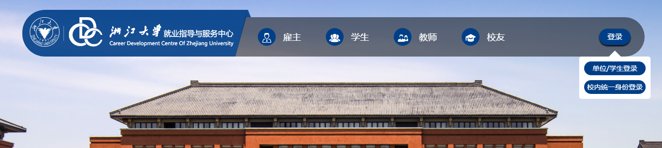

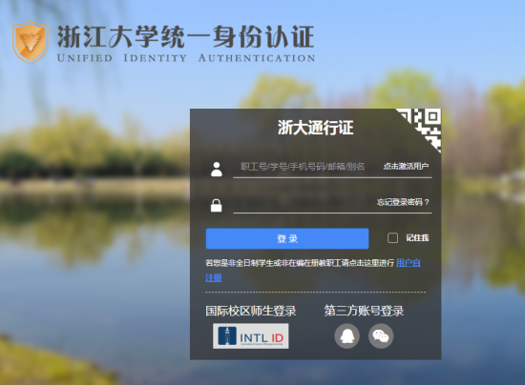 

**二、完善就业方案信息**

登陆后在网页左侧点击“就业方案确认”，完善就业方案信息。

**1、就业类别：**

**a.境内升学，选择“升学”**

**b.境外升学或境外工作，选择“出国、出境”**

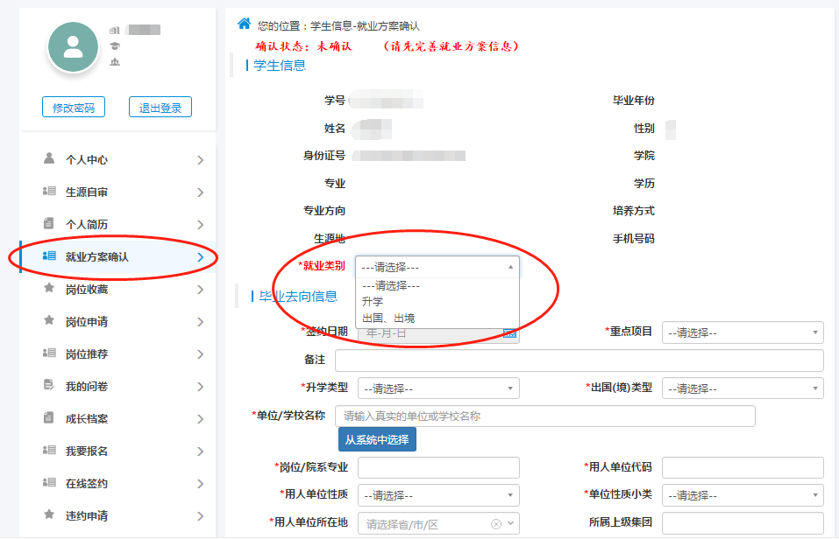

**2、境内升学各模块信息录入**

**a.毕业生去向信息**

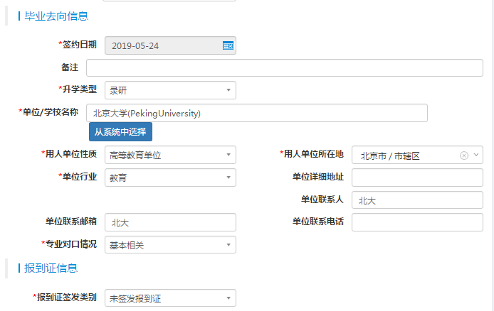

签约时间：调档函落款时间

升学类型：考研学生选择“录研”，推免生选择“免研”

学校名称：系统已预置部分高校，在系统中选择即可；如系统中没有则手动录入。

专业对口情况：根据实际就读专业情况填写。

**b.报到证信息**

选择“未签发报到证”

**c.档案信息**

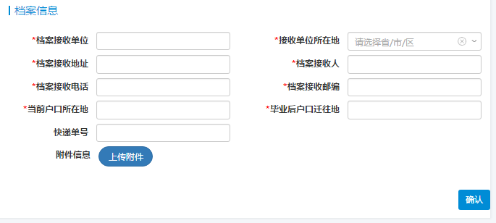

档案接收信息：接收单位为升学学校，具体信息依据调档函填写。

户口迁移信息：

本科入学时如户口迁入学校，则当前户口所在地填写“杭州市西湖区余杭塘路866号”，毕业后户口迁往地根据实际情况迁回原籍或迁至就读高校。

本科入学时如户口未迁入学校，则根据个人实际情况填写。

**3、境外升学或工作各模块信息录入**

**a.毕业生去向信息**

**境外升学：**

签约日期为收到境外高校录取通知书时间，重点项目选“其他”。

出国（境）类型：读硕/读博

学校名称：系统已预置部分高校，在系统中选择即可；如系统中没有则手动录入。

院系专业、单位所在地、专业对口情况等根据实际就读专业情况填写。

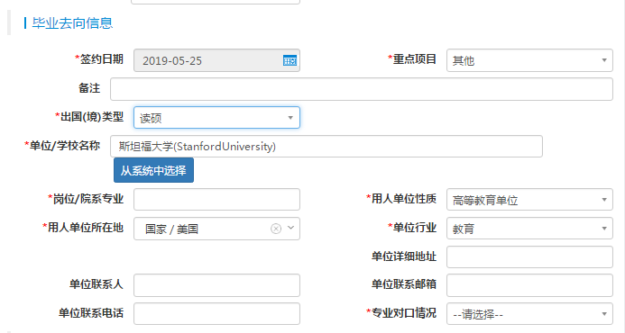

**境外工作：**

根据工作单位实际情况填写。

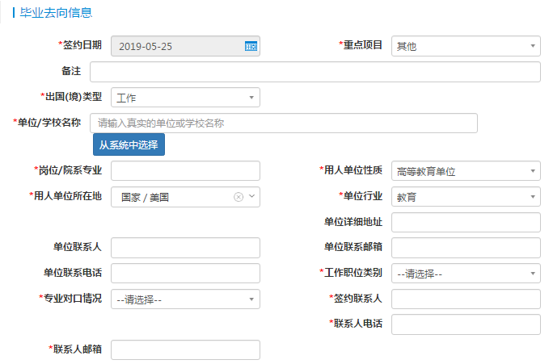

**b.报到证信息及档案信息**

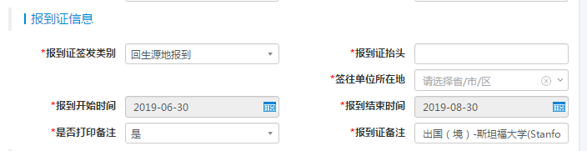

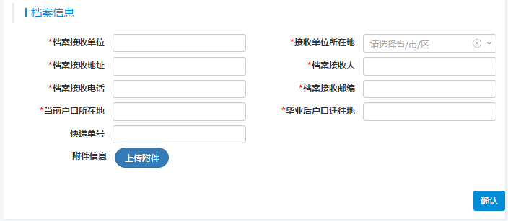

境外升学或工作的同学，档案回到原籍，需自行联系户籍地的人社部门或人才市场，确认档案接收单位名称、地址及联系方式。

报到证抬头即档案接收单位，报到证需打印备注，备注内容“出国（境）-用人单位/学校名称”

本科入学时如户口迁入学校，则当前户口所在地填写“杭州市西湖区余杭塘路866号”，毕业后户口迁回原籍。

报到开始时间为毕业离校时间。

**三、就业方案确认**

1.境内升学、出国（境）毕业生完善就业方案信息后，点击右下方“确认”按钮即可。

2.境内直接就业毕业生先由用人单位在系统录入协议书及相关信息，完成“在线签约”，再进入“就业方案确认”模块维护就业方案信息，最后点击右下方“确认”按钮。

协议书录入请联系就业单位人事部门，步骤参见“企业签订网上三方协议书流程说明”。

3.因创业、自由就业等原因无法进行电子签约的，到东五407蒋老师处办理相关手续。